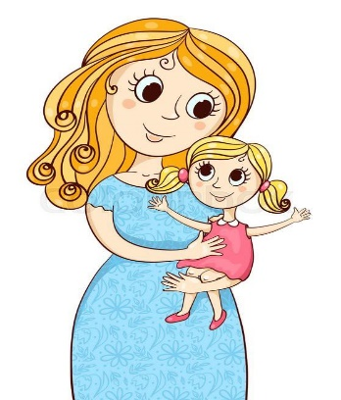
Рекомендации для родителей
1.Позаботьтесь о том, чтобы у ребенка было как можно больше разнообразных игр и игрушек, которые надо осознанно выбирать, а не бес порядочно накапливать.

2.Заранее согласовывайте с ребенком требования к хранению и уборке игрушек. Продумайте, как можно временно сохранять детские постройки и конструкции. За неимением места для длительной демонстрации «празднуйте результат» — и только после этого убирайте игрушки для хранения.
3.Вспоминайте свое детство и рассказывайте ребенку о том, как вы играли сами и со своими друзьями. По желанию ребенка показывайте известные вам детские игры.
4.Наблюдайте за играми ребенка дома и по желанию рассказывайте о них воспитателям; интересуйтесь, во что ребенок предпочитает играть в детском саду.
5.Проявляйте уважение к личности ребенка, считайтесь с поэтапностью становления игровой деятельности и не пытайтесь, искусствен, но ее ускорять.
6.Тактично, ненавязчиво предлагайте ребенку помощь в создании игровой среды («Может быть, тебе для приготовления обеда понадобится моя кастрюля? А хочешь, я помогу тебе сделать гараж для твоей машины?» и т.п.). Отказ ребенка воспринимайте как должное («Конечно, тебе виднее. Но если тебе что-то понадобится, то я буду рада тебе помочь»). Все последующие обращения ребенка расценивайте как проявление к вам доверия и уважения за ваши деликатность и такт.
7.Проявляйте инициативу и выражайте искреннее желание участвовать в игре.
8.Получив согласие ребенка на ваше участие в игре, поинтересуйтесь своей ролью («А кем я буду?») и безоговорочно, с благодарностью примите ее.
9.В случае если вы не понимаете ситуацию и желания ребенка, уточните у него важные для развертывания сюжета обстоятельства, связанные с характеристикой героя, его поведением и т.п. («А какой я буду лисой - доброй или злой?»).
Действуя в роли, проявляйте инициативу и самостоятельность, старайтесь мотивировать поступки того героя, чью роль вы выполняете. Если возникнут трудности - не теряйтесь, не прекращайте игру, а спрашивайте у ребенка, как вам следует поступить («Что мне дальше делать?»).
Всегда соглашайтесь со своим малышом! Это вселяет в него уверенность в своих силах и порождает инициативу и творчество.
По окончании игры выразите ребенку удовлетворение и выскажите надежду на то, что и в следующий раз он пригласит вас участвовать в ней.
Оказывайте постоянное внимание и проявляйте уважение к детским играм.
Выражайте одобрение и восхищение по поводу того, что дети самостоятельны и инициативны в своих играх («Какой ты молодец (умница)! Как тебе удается все это самому (самой) придумать?»).
10.Сопереживайте чувствам детей в играх - умейте увидеть смешное в том, что кажется им смешным, грустить по поводу того, что кажется им грустным, и т.д.
11.Привлекайте внимание ребенка к педагогически ценным и эстетичным играм и игрушкам.
Важным средством формирования отношений со сверстниками является сюжетно-ролевая игра. В сюжетно-ролевой игре формируется умение сделать выбор, правильно решить конфликтную ситуацию, что в свою очередь способствует формированию нравственных мотивов поведения.
Сюжетно-ролевая игра способствует формированию положительных взаимоотношений детей дошкольного возраста со сверстниками при системном и косвенном взаимодействии педагога.
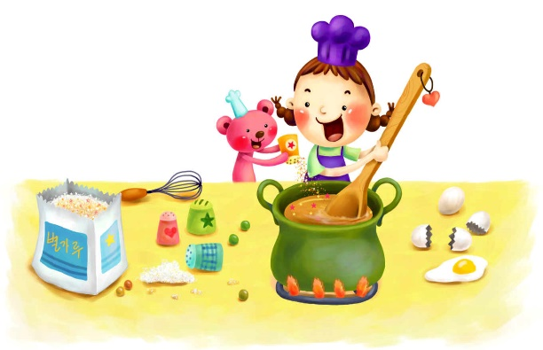
Таким образом, успешное осуществление игровой деятельности возможно при умелом руководстве педагога, который способен сделать сюжетно-ролевую игру увлекательным процессом.

